Додаток 1
до рішення виконавчого комітету Фастівської міської ради
від 21.10. 2024 року № 539

Реконструкція існуючого цеху по виготовленню олії зі збільшенням геометричних розмірів за рахунок прибудови по вул. Поліграфічна,12 в м. Фастів Київської області

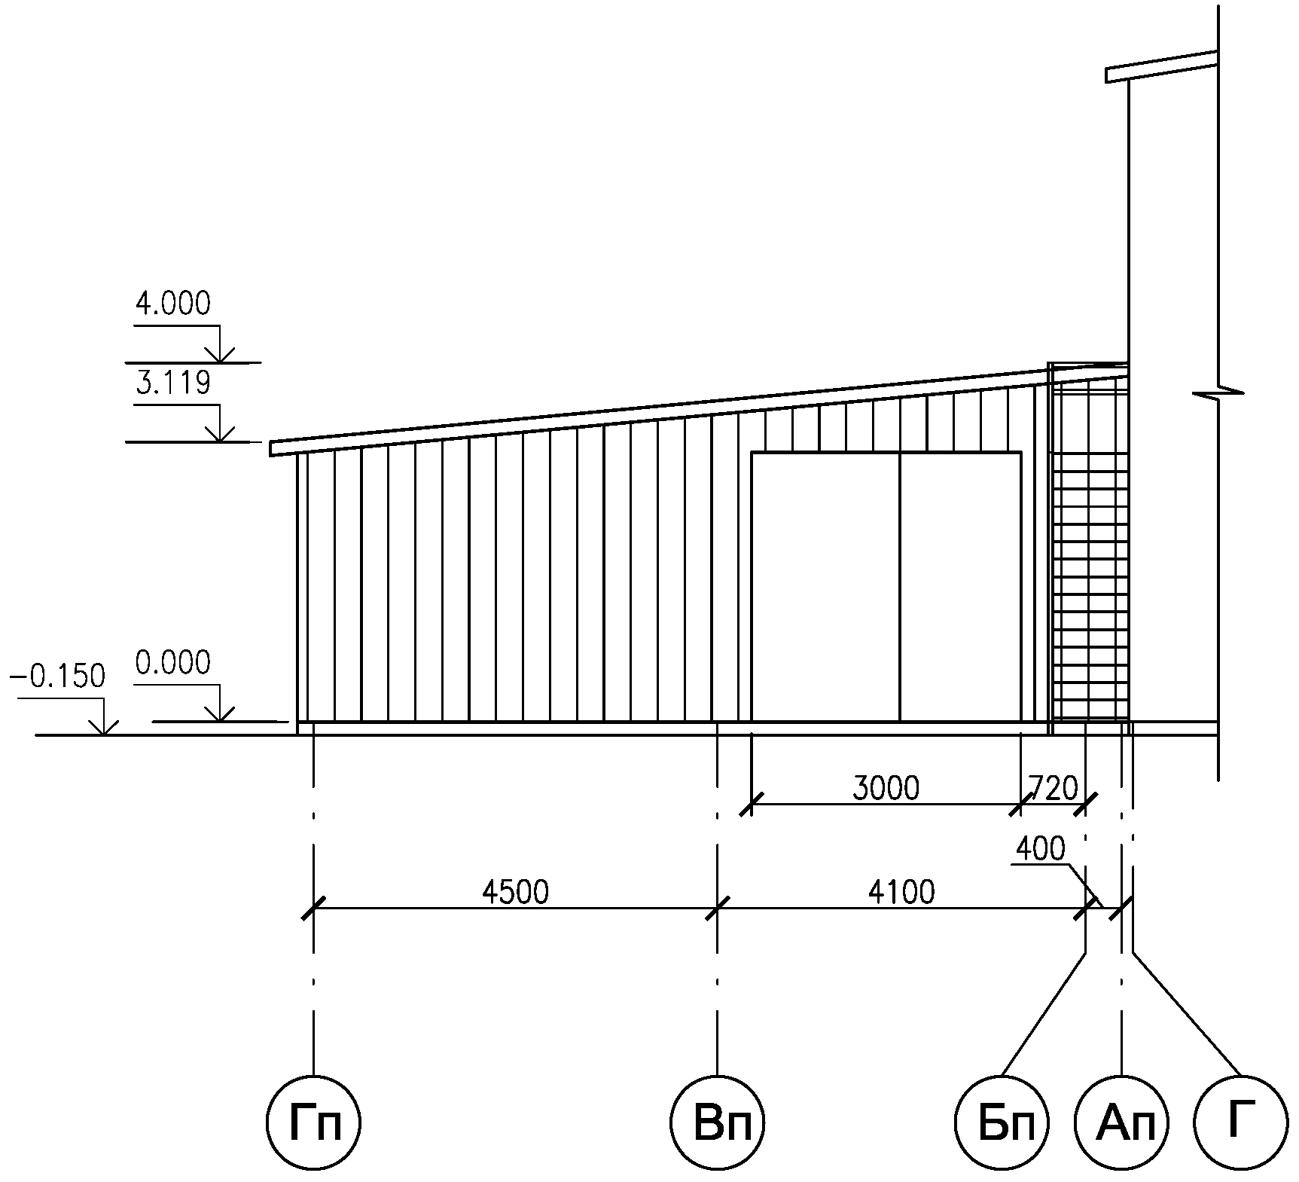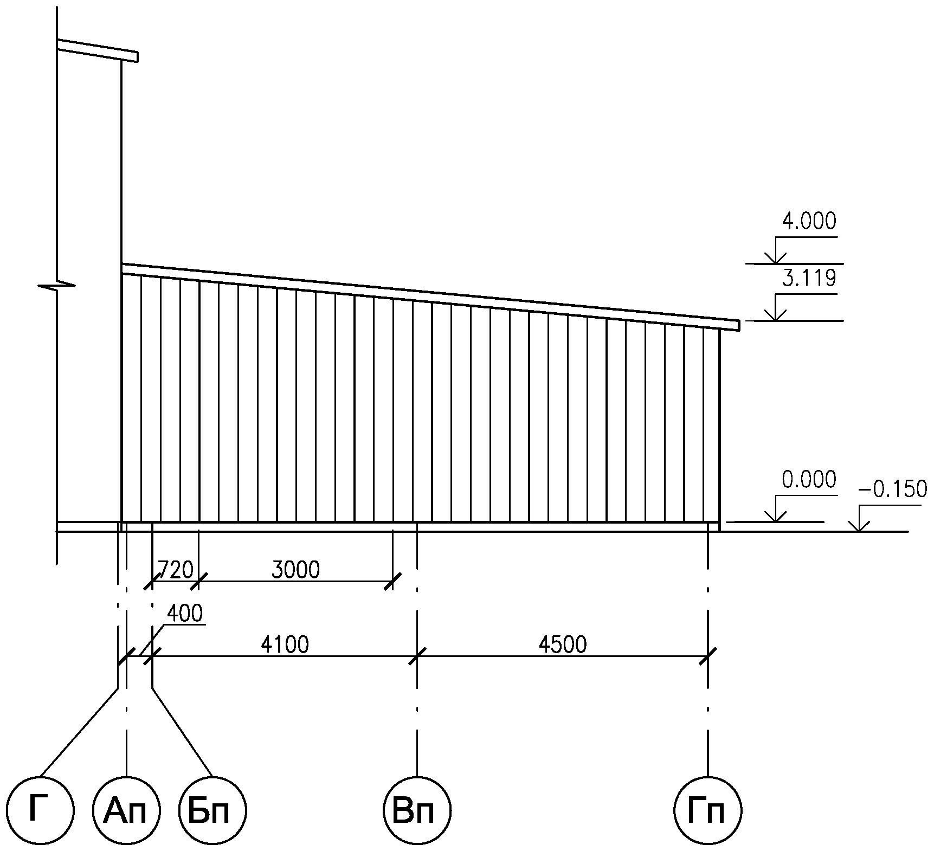

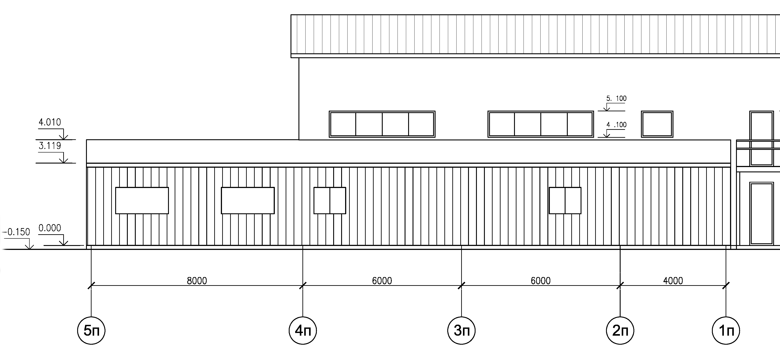

Керуючий справами (секретар)
виконавчого комітету Леся ТХОРЖЕВСЬКА

Додаток 2
до рішення виконавчого комітету
Фастівської міської ради
від 21.10. 2024 року № 539

Реконструкція існуючого цеху по виготовленню олії зі збільшенням геометричних розмірів за рахунок прибудови по вул. Поліграфічна,12 в м. Фастів Київської області

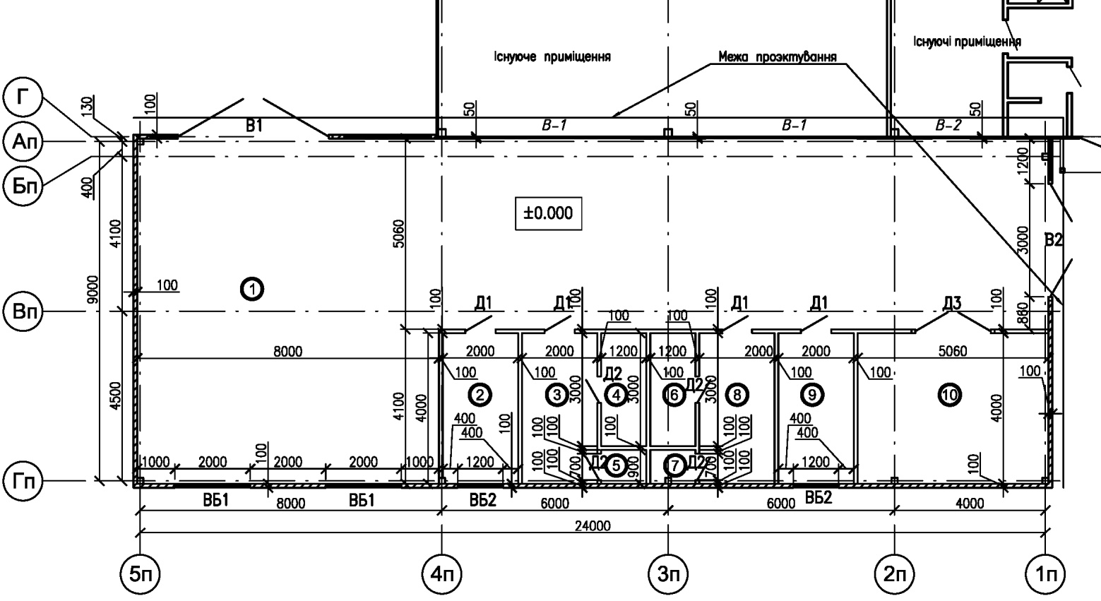

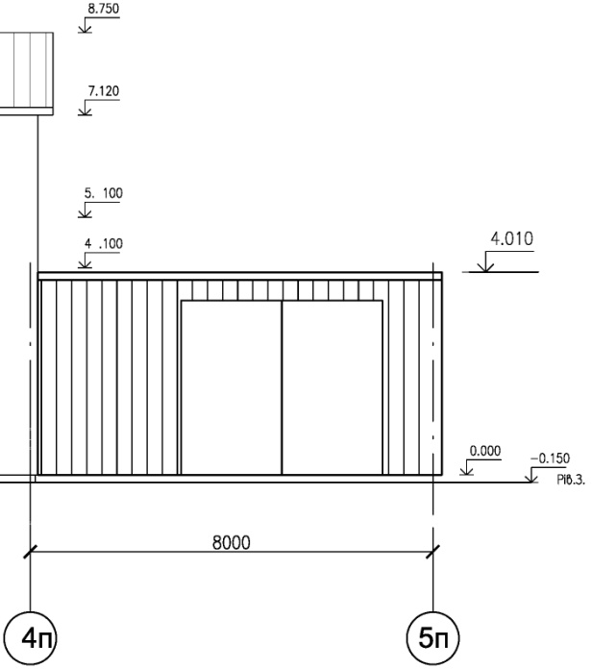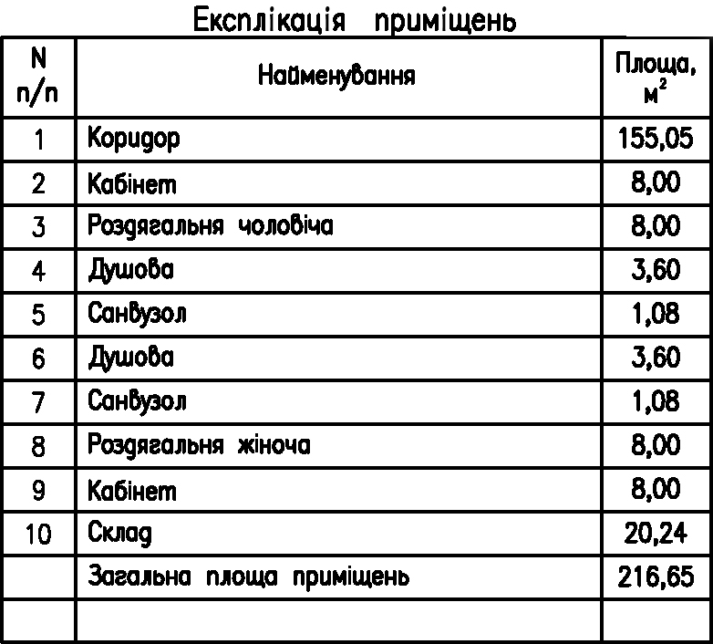

Керуючий справами (секретар)
виконавчого комітету Леся ТХОРЖЕВСЬКА

